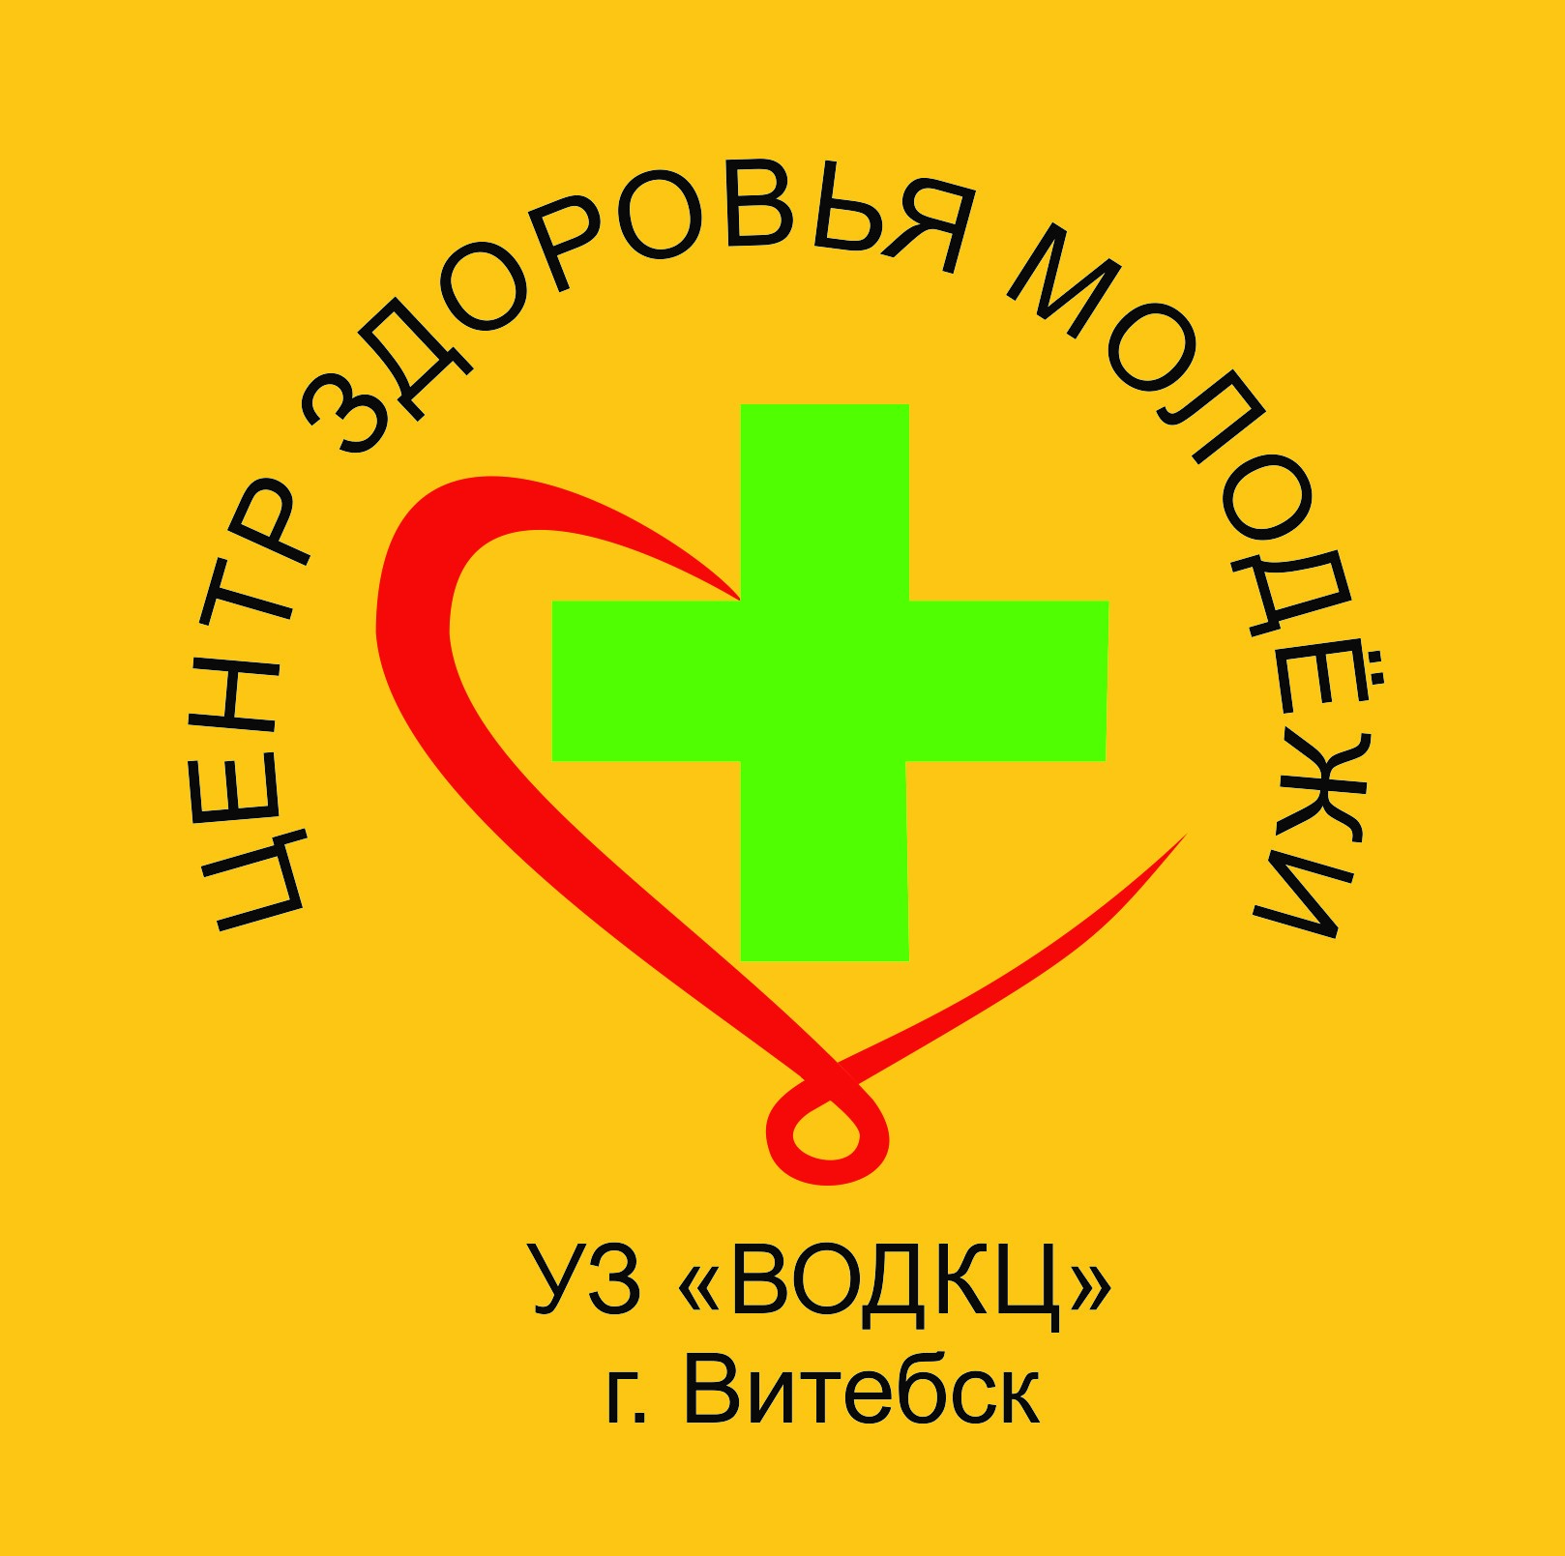
Профилактика алкогольной и табачной зависимости среди подростков
Подготовлено психологом и руководителем Центра здоровья молодежи УЗ «ВОДКЦ»

Сегодня по данным медицинской статистики, потребляют алкогольные напитки каждый третий школьник в средних классах и более половины в старших. По данным медико-социальных исследований, средний возраст начала употребления алкоголя среди мальчиков снизился до 12,5 лет, а среди девочек — до 12,9 лет. Выпивка стала символом объединения подростков или молодых людей в неформальные группы, обязательным условием признания любого из ее членов. Курят же согласно статистики 70% старшеклассников.
Вышеназванные тенденции позволяют сделать вывод о том, что проблема алкоголизма касается не только медицины и деятельности правоохранительных органов. Эта проблема комплексная, и ведущая роль в этом процессе остается за системой образования. Именно в образовательном учреждении в ходе воспитательного процесса можно организовать работу по профилактике употребления алкогольных напитков. Всегда легче что-то предотвратить, чем потом исправлять уже допущенные детьми подростками ошибки.
Проблема зависимого поведения среди подростков объясняется следующими причинами : семейная предрасположенность, психофизиологические особенности человека, особенности нервной системы, тип характера, низкая стрессоустойчивость, бездуховность, отсутствие смысла жизни.
Подростки не обладая жизненными навыками, не умея выбирать эффективные способы снятия напряжения, которые давали бы им возможность сохранить свою индивидуальность и сформировать здоровый и эффективный стиль жизни, они не справляются с многочисленными проблемами. Стремление к личностному самоутверждению в ближайшем социальном окружении выступает как значимый мотив, определяющий склонность к такой форме девиантного поведения как употребление алкоголя. При этом следует учитывать, что группа сверстников является для подростка более значимой в плане совершаемых им поступков, чем те ценности, которые диктуют ему взрослые. Большинство учащихся не считают употребление своими одноклассниками алкоголя негативным проявлением, половина опрошенных заявили, что систематическое употребление спиртных напитков не является основанием для прекращения дружбы, и лишь единицы считают для себя неприемлемым дружеское общение со сверстниками, употребляющими алкоголь. Это приводит к дезадаптивному и саморазрушающему поведению, в том числе, злоупотреблению психоактивными веществами.

ВЛИЯНИЕ АЛКОГОЛЯ НА МОЗГ И НЕРВНУЮ СИСТЕМУ

В 1961 году американские физики обнаружили движение в крови тромбов, состоящих из красных кровяных телец — эритроцитов, которые продвигались по капиллярам и сосудам не по одному, а сгустками (склейками) от нескольких до тысячи штук. Физики назвали эти склейки «виноградными гроздьями». Как выяснилось, эритроциты склеивались под влиянием алкоголя, которое сохранялось до нескольких дней. Так было открыто влияние алкоголя на кровь.
Алкоголь оказывает негативное влияние практически на все органы человека, однако самым сильным и разрушительным является вред, наносимый головному мозгу. Спирт, содержащийся в пиве, вине или водке, всасывается в кровь, вместе с кровотоком попадает в человеческий мозг, где начинается процесс интенсивного разрушения коры головного мозга.
Чрезмерное употребление алкоголя затрудняет и замедляет работу мозговых центров, нарушаются внимание и память. Вследствие этих изменений, а также постоянного влияния алкоголя на человека, начинаются глубокие изменения его характера и психики. Помимо постепенного разрушения отдельных сторон мыслительной и психической стороны деятельности мозга, алкоголь во всё возрастающей степени приводит к выключению нормальной функции мозга. Личность меняется, начинаются процессы её деградации. Если в это время не прекратить пить, полного восстановления нравственных качеств может никогда не произойти.
При концентрации 0,2% значительно нарушается координация, человек не может самостоятельно идти, речь становится бессвязной, язык заплетается. Это средняя степень опьянения (отравления). Концентрация 0,4% ведет к коматозному состоянию. Смерть от остановки дыхания наступает при содержании в крови 0,6 – 0,7% алкоголя.

ПОД ВОЗДЕЙСТВИЕМ АЛКОГОЛЯ ЛЮДИ СКЛОННЫ ВОСПРИНИМАТЬ ВСЕ ДЕЙСТВИЯ ОКРУЖАЮЩИХ, КАК ПРЕДНАМЕРЕННЫЕ.
Увлечение спиртными напитками в молодости может оказать негативное воздействие на мозг позднее в жизни. К такому выводу пришли ученые в своем исследовании, в котором рассматривали влияние алкоголя на мозг людей, которые начали злоупотреблять в возрасте 13-24 года.
Исследователи обнаружили широкий спектр эффектов, в том числе нарушение памяти и визуального восприятия, уменьшение мозга, а также изменения в белом веществе, передает . Также исследователи отметили, что мозг в это время продолжает еще развиваться, а потому пить категорически запрещено.
Авторы исследования считают, что в молодости очень опасно злоупотреблять алкоголем, поскольку все перечисленные эффекты необратимы, если вовремя не остановиться. Кроме того, подобные результаты долгосрочны, и со временем только усиливаются. Также они препятствуют лечению.

АЛКОГОЛЬ ТОРМОЗиТ РАЗВИТИЕ МОЗГА У ПОДРОСТКОВ.
Употребление алкоголя в подростковом возрасте плохо сказывается на состоянии проводящей системы мозга. Мозг у подростков незрелый, а потому особенно чувствителен к влиянию самых разных факторов. Чтобы проверить, как на него будут влиять упомянутые вещества, исследователи в течение полутора лет наблюдали почти за сотней юношей и девушек от 16 до 20 лет. Примерно половина из них регулярно употребляла и спиртное, и «травку», остальные же «баловались» тем и другим по минимуму или не употребляли вовсе.
Мозг у подростков, находящимся под наблюдением, периодически сканировался с помощью диффузионной МРТ (всего на каждого человека приходилось около 180 снимков). Кроме того, проводились токсикологические анализы; учёные также спрашивали у самих ребят, как часто они «употребляют». В результате оказалось, что у тех, кто регулярно выпивал и покуривал, в мозгу замедлилось формирование белого вещества. Его формируют пучки аксонов, с помощью которых разные зоны мозга общаются, передавая информацию. Если эти аксонные «шины» не слишком функциональны, мозг работает нескоординированно, что, в частности, может сказаться на поведении — например, в виде плохого самоконтроля.
Разумеется, все испытуемые изначально различались по степени развития белого вещества в мозгу. Однако, как пишут авторы, полуторагодичное употребление марихуаны и алкоголя настолько сильно повлияло на архитектуру мозга, что индивидуальные различия на этом фоне стали несущественными.
Отдельно затрону такой животрепещущий вопрос, как влияние алкоголя на сперматогенез (образование сперматозоидов). В фазе выведения из организма этанол присутствует в ткани яичек в высоких концентрациях и практически не метаболизируется в ней (т.е. остается в неизменной токсичной форме). При этом нарушается не только выработка сперматозоидов (снижается их количество, увеличивается количество деформированных форм, снижается подвижность), но и уменьшается выработка тестостерона. Девушек это тоже касается. Как известно, у каждой женщины имеется ограниченный запас яйцеклеток, который расходуется в течение всего репродуктивного периода. Ни одна не знает, когда наступит климакс. Этанол убивает яйцеклетки, снижая их количество и приближая менопаузу. Может, сейчас ты и не задумываешься о детях, но потом может быть уже поздно.

ДЕЙСТВИЕ АЛКОГОЛЯ НА МЫШЦЫ
Каждый атлет должен всегда помнить, что алкоголь в любых количествах и любой форме действует негативно на мышечный рост и силовые показатели в бодибилдинге.
- Однократное потребление алкоголя до степени легкого опьянения соответствует по влиянию на мышцы пропуску одной тренировки.
- Выраженное алкогольное опьянение соответствует по влиянию на мышцы пропуску 1-2 недели тренировок.
- Систематическое потребление алкоголя даже в небольших количествах (0,5 пива через день) неизбежно приводит к застою у 80% атлетов и снижению мышечного роста в 100%.
В подтверждение вышеописанных тезисов, приведем физиологические механизмы влияния алкоголя на мышцы со ссылками на научные исследования.

1. Алкоголь тормозит синтез мышечного протеина
Синтез протеина - это процесс воссоединения аминокислот в определенной последовательности. Потребление алкоголя в умеренных количествах замедляет этот процесс примерно на 20%, за счет выброса катаболического гормона кортизола.
Было проведено исследование, в котором 8 здоровых мужчин были протестированы после однократного принятия значительной (1.75 г / кг массы тела) дозы алкоголя. Ученые обнаружили существенное снижение уровня тестостерона и увеличение уровня кортизола в течении суток после употребления алкоголя.

2. Алкоголь снижает уровень гормона роста
В другом исследовании, было показано, что алкоголь тормозит рост мышц за счет подавления секреции инсулиноподобного фактора роста GF-I и гормона роста. Их уровень снижается в течении 2х последующих дней в среднем на 70%.

3. Алкоголь снижает уровень тестостерона и повышает уровень эстрогена
Этот процесс происходит по нескольким причинам. Во-первых, увеличивается количество белков, которые связывают тестостерон. Во-вторых, ускоряется конверсия тестостерона в эстроген. В-третьих, некоторые спиртные напитки (главным образом, пиво) содержат эстрогеноподобные вещества. В-четвертых, алкоголь и его метаболиты способны сами стимулировать эстрогеновые рецепторы. Именно по этой причине у многих алкоголиков можно заметить признаки гинекомастии.

4. Алкоголь вызывает дегидратацию
Метаболизм алкоголя сопровождается интенсивной секрецией жидкости почками, это приводит к обезвоживанию. В то же время, известно, что вода играет важную роль в построении мышц, и при ее недостатке мышечный рост прекращается, а в тяжелых случаях начинается разрушение мышц. Даже напитки с низким содержанием алкоголя (4%) способны повреждать мышцы и снижать скорость восстановления, за счет дегидратации.

5. Потребление алкоголя ведет к истощению запасов витаминов и минералов
При употреблении алкоголя возникает дефицит витамина А, С, практически всех витаминов группы В, кальция, цинка и фосфатов. Эти витамины и минералы играют важную роль в бодибилдинге, поскольку все они требуются для построения мышц и синтеза эндогенных анаболических гормонов.

6. Жирообразование
Алкоголь является высококалорийным соединением, 1 г содержит 7 калорий, что больше чем у белка и углеводов. Кроме того, алкоголь нарушает функцию цикла Кребса, который играет важную роль в разрушении жиров. В исследовании American Journal of Clinical Research было определено, что 24 г алкоголя могут снизить окисление жиров на 73%. Таким образом, большая часть энергии алкоголя будет переходить в жиры. Еще одной причиной усиленного жирообразования является усиление аппетита под влиянием алкоголя.
ВЛИЯНИЕ ТАБАКА НА ПОДРОСТКА
При курении у подростка очень сильно страдает память, курение снижает скорость заучивания и объём памяти, замедляется реакция в движении, снижается мышечная сила, под влиянием никотина ухудшается острота зрения.
Установлено, что смертность людей, начавших курить в подростковом возрасте (до 20 лет), значительно выше, чем среди тех, кто впервые закурил после 25 лет.
Частое и систематическое курение у подростков истощает нервные клетки, вызывая преждевременное утомление и снижение активирующей способности мозга при решении задач логико-информационного типа.
При курении у подростка происходит патология зрительной коры. У курящего подростка краски могут полинять, поблекнуть из-за изменения зрительного цветоощущения, может снизиться в целом многообразие восприятия. Первоначально наблюдается быстрая утомляемость при чтении. Затем начинается мелькание и двоение в глазах, и, наконец, снижение остроты зрения, поскольку возникшие от табачного дыма слезоточивость, покраснение и отёчность век приводят к хроническому воспалению зрительного нерва. Никотин вызывает изменения в сетчатке глаза, в результате – снижение чувствительности к свету. Так же, как у детей, родившихся от курящих матерей, у юных курящих подростков исчезает восприимчивость сначала к зелёному, затем к красному и, наконец, к синему цвету.
Никотин повышает внутриглазное давление. Состояние клеток слуховой коры после курения в подростковом возрасте совершенно чётко и бесспорно свидетельствует о мощном подавлении и угнетении их функций. Это отражается на слуховом восприятии и воссоздании слухового образа в ответ на звуковое раздражение внешней среды.
Курение подростков активизирует у многих деятельность щитовидной железы, в результате чего у курящих подростков учащается пульс, повышается температура, возникает жажда, раздражительность, нарушается сон. Из-за раннего приобщения к курению возникают поражения кожи – угри, себорея, что объясняется нарушениями деятельности не только щитовидной, но и других желёз эндокринной системы.
О том, что курение ведёт к преждевременному изнашиванию сердечной мышцы, известно всем. Возбуждая сосудодвигательный центр и влияя на периферический сосудодвигательный аппарат, никотин повышает тонус и вызывает спазм сосудов. Это увеличивает нагрузку на сердце, так как протолкнуть кровь по суженным сосудам гораздо труднее. Приспосабливаясь к повышенной нагрузке, сердце растёт за счёт увеличения объёма мышечных волокон. В дальнейшем деятельность сердца обременяется ещё тем, что сосуды у курящих подростков теряют эластичность намного интенсивнее, чем у некурящих.
Известно, что с увеличением числа курящих подростков помолодел и рак лёгких. Один из ранних признаков этой болезни – сухой кашель. Заболевание может проявляться незначительными болями в лёгких, тогда как основные симптомы – это быстрая утомляемость, нарастающая слабость, снижение работоспособности.
Установлено, что слишком раннее курение задерживает рост. При проверке оказалось, что не только рост, Но и объём груди у курящих подростков гораздо меньше, чем у некурящих сверстников.
Никотин снижает физическую силу, выносливость, ухудшает координацию и скорость движений. Поэтому спорт и курение несовместимы.
Такова цена курения для молодёжи. К сожалению, в силу возрастных особенностей подростки не осознают до конца степень пагубных последствий курения табака.
Причины, провоцирующие курение, могут быть разными. Это заниженная самооценка, которая не позволяет ребенку чувствовать себя комфортно среди сверстников (23%); низкий интеллектуальный уровень (26,9%); ограниченность и отсутствие интереса к учебе (65,4%); семейные проблемы (конфликты в семье - 61,5%, неполная семья - 15,4%, необеспеченность - 3,8%); наличие свободных денег - 30,8%; курение родителей - 73,1%.
Дети, которые начинают курить по первым двум из указанных причин, относятся к категории повышенного риска. В работе с такими учащимися важно партнерство учителей, психологов, медиков.

Профилактика курения подростков
- Совокупность учебно-воспитательных мер с применением интенсивного метода обучения формирует жизненные ценности, личностные качества подростка, негативное отношение к курению.
- Профилактическая работа должна быть регулярной и систематической. Эпизодические мероприятия не могут кардинально изменить взгляды ребят и способствовать тому, чтобы они перестали курить.
- При проведении подобных занятий важно, чтобы учащиеся сами выступали в роли носителей информации. Подростки всегда воспринимают сверстников с большим доверием.

Для наглядности, можно использовать игровые методы на уроках, или беседах с учениками. Например, учитель вызывает ученика, просит вытянуть вперед руки и обматывает ниткой запястья (1-2 раза). Затем просит порвать нить – она с легкостью разрывается. В следующий раз нить обматывается уже 4-5 раз, что утрудняет задачу, но ученик с ней все-таки справляется. Третий раз нить обматывается 8-10 раз и ученик уже не может ее разорвать. Вывод: так появляется зависимость. Если человек пробует один раз сигарету, потом второй, это не означает, что он становиться зависимым, но освободиться от большего количества привязанностей к никотину совсем непросто. Суть следующей игры состоит в том, чтобы один участник предлагал сигарету, а другой как можно тактичнее, но твердо, отказался. Эту игру можно проводить со всеми учениками в классе.
Выявление подростков с высоким риском развития алкоголизма.
К подросткам с высоким риском развития алкоголизма относятся подростки проживающие с пьющими родителями, общающиеся с пьющими друзьями, подростки у которых имеются уходы из дома, прогулы школы, приводы в милицию, неустойчивый характер, подростки из интернатов. При опросах подростки были поделены на 2 группы: с умеренным отношением к алкоголю, и с отрицательным отношением к алкоголю. Оказалось, что 67% подростков с умеренным отношением к алкоголю через 2 года стали злоупотреблять алкоголем и только 7% подростков из второй группы стали злоупотреблять алкоголем. Подростки со склонностью к алкоголю должны быть под постоянным наблюдением (профилактическое наблюдение врачами наркологами). Кроме того следует учитывать, что подростки высокого риска нуждаются в поддержке сверстников, а не в опеке старших, поэтому следует создать сеть сверстников с отрицательным отношением к алкоголю. В подобных группах подростки вместе учатся решать возникшие проблемы и всегда приходят на помощь к своим друзьям, они успешно решают и возникшие семейные проблем.

При возникновении проблем можно обращаться в Центр здоровья молодежи (г.Витебск, ул.Чкалова,д. 14В) по расписанию в регистратуре тел.57-78-79

Психолог Центра здоровья молодежи
УЗ «ВОДКЦ» И.В. Титова

Руководитель Центра здоровья молодежи
УЗ «ВОДКЦ» Л.А. Карлова

